Slezská univerzita v Opavě – Filosoficko-přírodovědecká fakulta
Fyzikální praktikum III – Optika
Jméno: | Ročník, obor:  Druhý, | Vyučující: | Datum měření:
Akademický rok: | Název úlohy:  Energetické poměry při odrazu optického záření na dielektriku |  | Datum odevzdání:
Číslo úlohy:  6 |  |  | Hodnocení:

Teoretický úvod:
V této úloze máme ověřit platnost Fresnelových vztahů pro odraz a lom na dielektriku. Odvozením z Maxwellových rovnic získáváme pro amplitudy odraženého vlnění A” vztahy (1)
$\begin{aligned}A_{p^{″}}=−\frac{\text{tg}\left(α_{1}−α_{2}\right)}{\text{tg}\left(α_{1}+α_{2}\right)}A_{p} \\ A_{s^{″}}=−\frac{\text{sin}\left(α_{1}−α_{2}\right)}{\text{sin}\left(α_{1}+α_{2}\right)}A_{s}\end{aligned}$, (1)
kde indexy p (resp. s), označují meridiální (resp. sagitální) složku amplitudy, α₁ (resp. α₂) označuje úhel dopadu (resp. úhel lomu) a nečárkované A přísluší amplitudám dopadajícího vlnění. Odraz a lom na dielektriku je pro meridiální složku intenzity naznačen na Obr. 1.
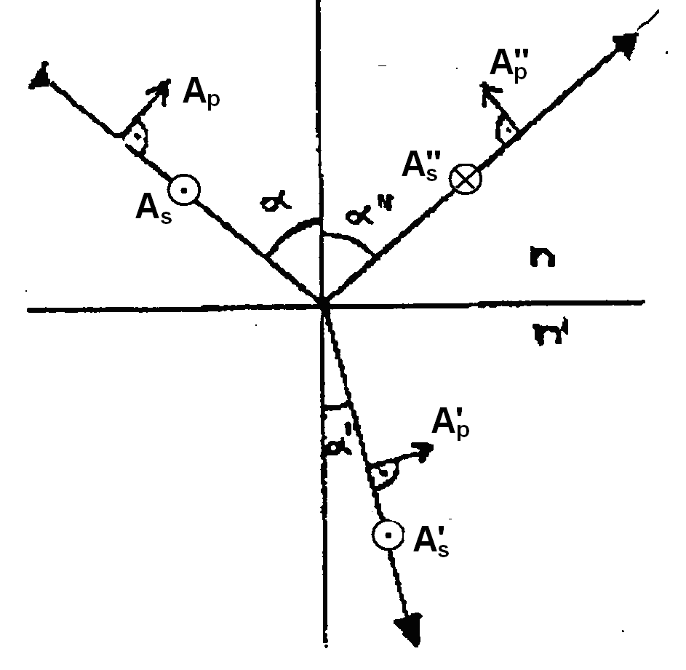
Obr 1. – Odraz a lom na dielektriku pro meridiální složku intenzity.

Pro popis energetických poměrů při odrazu optického záření na povrchu dielektrika je základní veličinou postupného vlnění jeho intenzita, která je dána vztahem (2)
$I=\frac{n}{2}\sqrt{\frac{ε}{μ}}A^{2}$, (2)
kde n, ε a μ jsou charakteristiky prostředí. Konkrétně máme v této úloze za úkol zjistit závislost tzv. odrazivosti povrchu dielektrika pro záření se složkou kolmou k rovině dopadu a se složkou ležící v rovině dopadu v závislosti na úhlu dopadu záření. Odrazivost R je pomocí Fresnelových vzorců definována jako (3)
$R_{s}={\left(\frac{A_{s^{″}}}{A_{s}}\right)}^{2};R_{p}={\left(\frac{A_{p^{″}}}{A_{p}}\right)}^{2}$, (3)
kde jsou indexy p a s označené odrazivosti pro meridiálně a sagitálně polarizované vlnění. Dosazením ze vztahů (1) do rovnic (3), dostaneme praktické vztahy pro výpočet (4)

$R_{p}={\left(\frac{\text{tg}\left(α_{1}−α_{2}\right)}{\text{tg}\left(α_{1}+α_{2}\right)}\right)}^{2};R_{s}={\left(\frac{\text{sin}\left(α_{1}−α_{2}\right)}{\text{sin}\left(α_{1}+α_{2}\right)}\right)}^{2}$ (4)
V této úloze však měříme napětí U, vyvolané na fotodiodě dopadem světla intenzity I. Jelikož víme, že toto napětí je přímo úměrné intenzitě dopadajícího světla, můžeme vztahy (3) přepsat do tvaru (5)
$R_{s}=\frac{U_{s^{″}}}{U_{s}};R_{p}=\frac{U_{p^{″}}}{U_{p}}$, (5)
kde U_{s} a U_{p} jsou napětí úměrná intenzitám dopadajícího záření a U_{s}” , U_{p}“ napětí na diodě úměrná intenzitám odraženého záření.

Dopadá-li elektromagnetické vlnění na rozhraní dvou dielektrik, dochází při jeho odrazu a lomu k ovlivnění jeho polarizačního stavu. Ze vztahů (1) je pro složku p vidět, že blíží-li se jmenovatel k nekonečnu, klesá hodnota amplitudy odraženého vlnění k nule. Tato situace nastává pro úhel dopadu α_{B} , což je tzv. Brewsterův úhel. Dosazením do Snellova zákona získáváme pro tento úhel vztah (6)
$\text{tg}\left(α_{B}\right)=\frac{n}{n^{'}}$, (6)
kde n a n’ jsou postupně indexy lomu obou prostředí. Na Obr. 2 je znázorněno experimentální uspořádání.
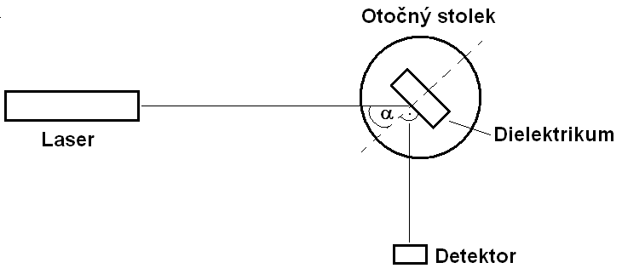

Obr. 2 – Uspořádání experimentu

Použité měřící přístroje a pomůcky
Optická lavice, He-Ne laser s polarizátorem, dielektrikum, fotodioda, voltmetr.

Postup měření

- Nejprve seřídíme stolek s dielektrikem tak, aby při nulové hodnotě na stupnici mířil odražený paprsek přímo zpět do zdroje.
- Poté vypočteme Brewsterův úhel pro dané dielektrikum a pootočíme stolek s dielektrikem o tento úhel.
- Snímačem měříme intenzitu odraženého světla a otáčíme laserovým zdrojem tak dlouho, dokud není intenzita odraženého světla nejmenší. V tu chvíli na dielektrikum dopadá světlo polarizované v meridiální rovině, tedy v rovině rovnoběžné s rovinou dopadu.
- Odstraníme dielektrikum z dráhy paprsku a změříme napětí úměrné intenzitě prošlého svazku U_{p}.
- Vrátíme dielektrikum na otočný stolek, znovu jej seřídíme a provedeme měření napětí U_{p}“ , které je úměrné intenzitě odraženého svazku, v co největším rozpětí úhlů dopadu α.
- Otočíme laserový zdroj o 90°, nyní na dielektrikum dopadá světlo polarizované v sagitální rovině, tedy v rovině kolmé k rovině dopadu.
- Opakujeme předchozí body 4) a 5) a měříme analogicky napětí U_{s}, U_{s}“.
- Sestrojíme graf naměřené závislosti odrazivosti na úhlu dopadu, proložené teoretickými křivkami

